Новости социальных партнеров:
В Подмосковья состоялся пятый съезд Московского областного союза промышленников и предпринимателей

11 ноября 2020 года прошел пятый съезд Московского областного союза промышленников и предпринимателей (регионального объединения работодателей), в работе которого принимала участие и выступила председатель Союза «Московское областное объединение организаций профсоюзов» Кабанова Валентина Викторовна. В своем выступлении Валентина Викторовна отметила важность совместной работы профсоюзов и работодателей по решению следующих вопросов: сохранение и создание рабочих мест, дальнейшее повышение заработной платы, социальной поддержке работников, выделив такую категорию как многодетные семьи и работники с ограниченными возможностями по здоровью. 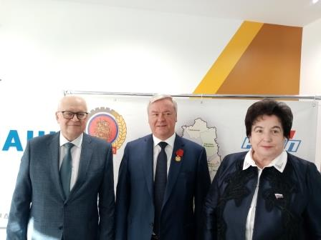
«Особое внимание необходимо уделить соблюдению охраны труда и защите работников, выполняющих свои трудовые обязанности на рабочих местах, обеспечив исполнение всех санитарных норм по предупреждению коронавирусной инфекции. И самое важное сейчас – сохранить рабочие места, наложив мораторий на высвобождение работников», - заявила председатель Профобъединения. Предложения профсоюзного лидера были единодушно поддержаны участниками съезда!
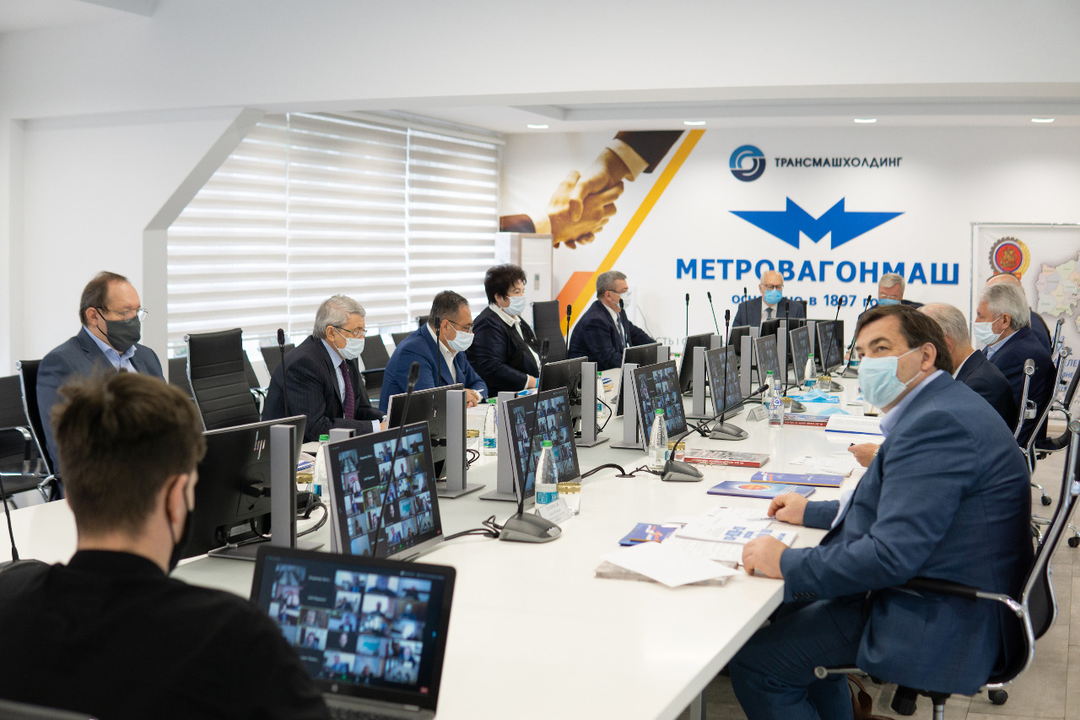
На съезде был избран новый председатель Московского областного союза промышленников и предпринимателей (регионального объединения работодателей) - Богатырев Борис Юрьевич - генеральный директор АО «Метровагонмаш».

